**《晶体三极管》拓展阅读材料**

* **晶体三极管的结构和类型**

半导体是指在常温下导电性能介于导体与绝缘体之间的材料。半导体是指一种导电性可控，范围从绝缘体到导体之间的材料。从科学技术和经济发展的角度 来看，半导体影响着人们的日常工作生活，三极管，全称应为半导体三极管，也称双极型晶体管、晶体三极管，是一种控制电流的半导体器件。其作用是把微弱信号放大成幅度值较大的电信号，也用作无触点开关。

三极管是半导体基本元器件之一，具有电流放大作用，是电子电路的核心元件。三极管是在一块半导体基片上制作两个相距很近的PN结，两个PN结把整块半导体分成三部分，中间部分是基区，两侧部分是发射区和集电区，排列方式有PNP和NPN两种。

* **晶体三极管工作原理**

晶体三极管（以下简称三极管）按材料分有两种：锗管和硅管。而每一种又有NPN和PNP两种结构形式，但使用最多的是硅NPN和锗PNP两种三极管，（其中，N是负极的意思（代表英文中Negative），N型半导体在高纯度硅中加入磷取代一些硅原子，在电压刺激下产生自由电子导电，而P是正极的意思（Positive）是加入硼取代硅，产生大量空穴利于导电）。两者除了电源极性不同外，其工作原理都是相同的，下面仅介绍NPN硅管的电流放大原理。

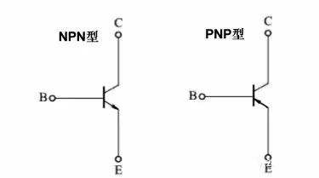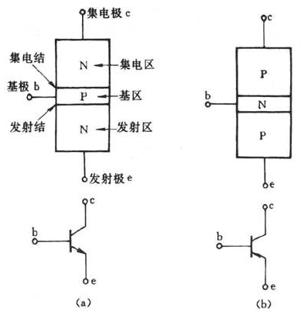

对于NPN管，它是由2块N型半导体中间夹着一块P型半导体所组成，发射区与基区之间形成的PN结称为发射结,而集电区与基区形成的PN结称为集电结,三条引线分别称为发射极e （Emitter）、基极b (Base)和集电极c (Collector)。如右图所示

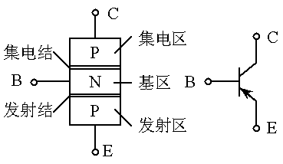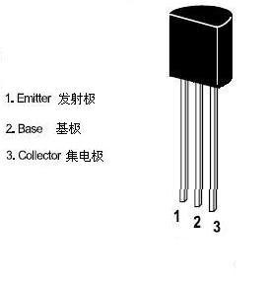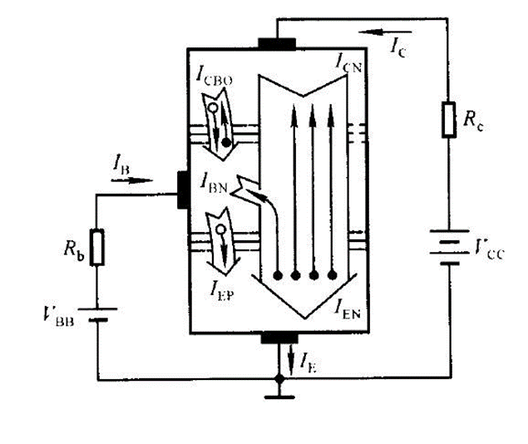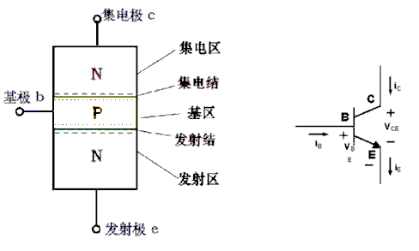

* **晶体三极管的工作状态**

根据三极管基极偏置电压及基极-发射极电压和集电极-发射极电压的关系，可以判断三极管处于放大、截止或饱和状态，从而实现三极管放大电路的放大作用和开关作用。

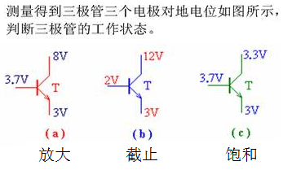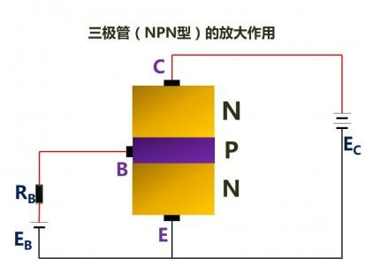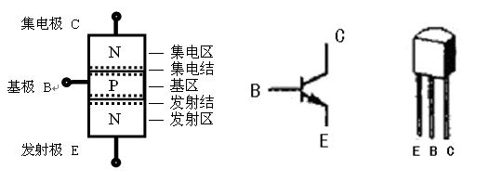



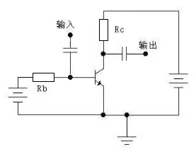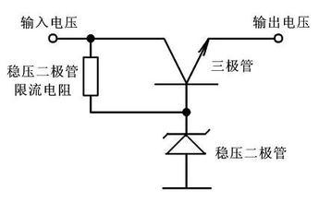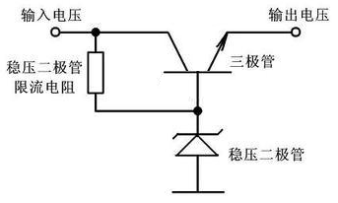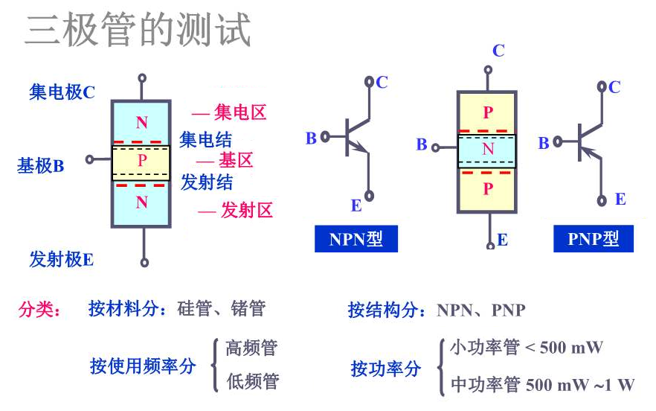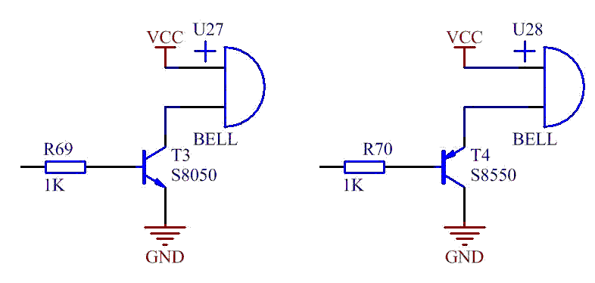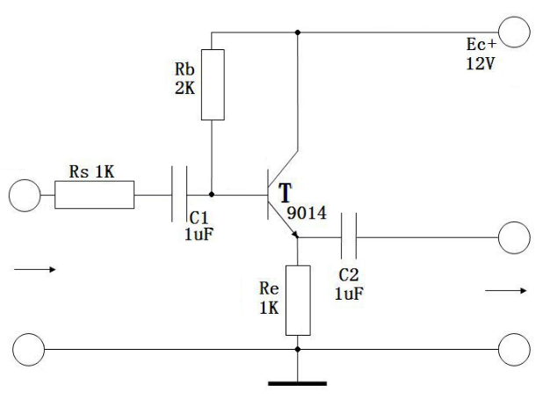

当b点电位高于e点电位零点几伏时，发射结处于正偏状态，而C点电位高于b点电位几伏时，集电结处于反偏状态，集电极电源Ec要高于基极电源Eb。

在制造三极管时，有意识地使发射区的多数载流子浓度大于基区的，同时基区做得很薄，而且，要严格控制杂质含量，这样，一旦接通电源后，由于发射结正偏，发射区的多数载流子（电子）及基区的多数载流子（空穴）很容易地越过发射结互相向对方扩散，但因前者的浓度基大于后者，所以通过发射结的电流基本上是电子流，这股电子流称为发射极电子流。